De Haan-Aan een die mij “vriend”noemde

Gedicht van de Week
Week 39- 2017
www.arspoetica.nl

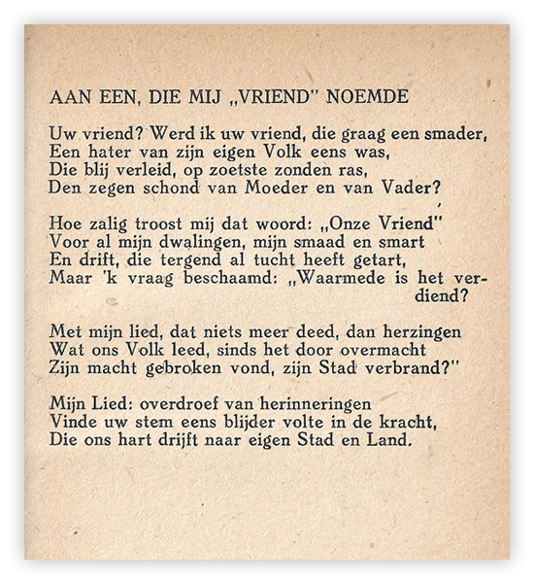

In week 26-2014 schreef ik al het een en ander over Jacob Israel de Haan (1881-1924). Daar noemde ik zijn romans en zijn politieke activiteiten. Ter aanvulling noem ik hier nog enkele feiten.
Hij was jurist en geïnteresseerd in de criminologie waarin hij een deterministisch standpunt innam: de aanleg wordt als essentieel gezien en de vrije wil is daaraan ondergeschikt. De Haan is gepromoveerd op een onderwerp betreffende de significa waarmee hij een gebied betrad dat meer met taal dan met het juridische in strikte zin heeft te maken. De Haan was bevriend met van Eeden die zich eveneens met de significa bezighield. Na het verschijnen van de “homoseksuele” romans (zie week 26-2014) van de Haan was het met vriendschap met van Eeden gedaan.
De schrijfster Carry van Bruggen was als Caroline Lea de Haan geboren en de zuster van de dichter van de week. Overigens werd ook zij in 1881 geboren, op 1 januari en Jacob op 31 december van dat jaar.
Evenals het eerdere gedicht van hem is ook dit gedicht afkomstig uit de bundel “Het Joodsche lied, tweede boek” uit 1921. Beschreef het eerdere gedicht de terugkeer van de dichter naar het geloof der vaderen, hier wordt vooral het zionistische aspect van die terugkeer verwoord. De afwijzing van de radicale aspecten van het zionisme werd de Haan fataal: hij werd vermoord door een zionistische extremist.

